ČSŽ POŘÁDÁ KAŽDOROČNÍ
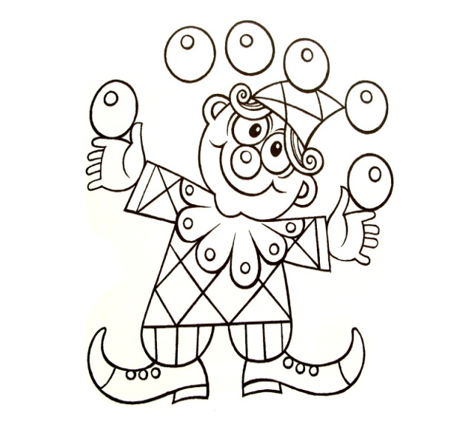DĚTSKÝ KARNEVAL

KDY: 2.3.2019
KDE: V KULTURNÍM DOMĚ ZALOŇOV
ZAČÁTEK: VE 14:00 HOD

VSTUPNÉ: DOBROVOLNÉ

OBČERSTVENÍ ZAJIŠTĚNO

